附件：

**主题研讨模块操作指南**

1. 登录平台后，点击“主题活动”模块按钮，进入主题研讨模块。

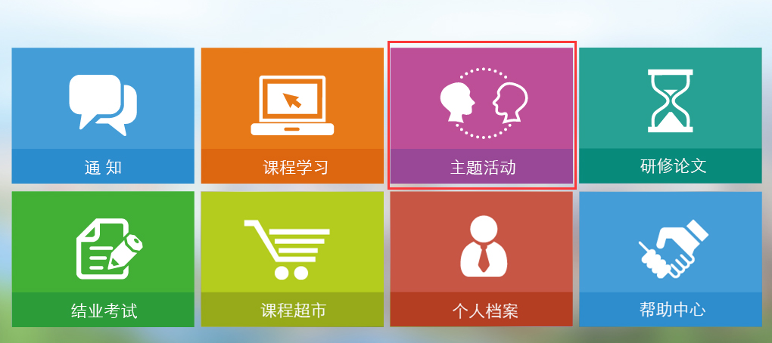

1. 主题研讨页面显示学员能进入的讨论组, 点击“进入讨论组”进入讨论页面。

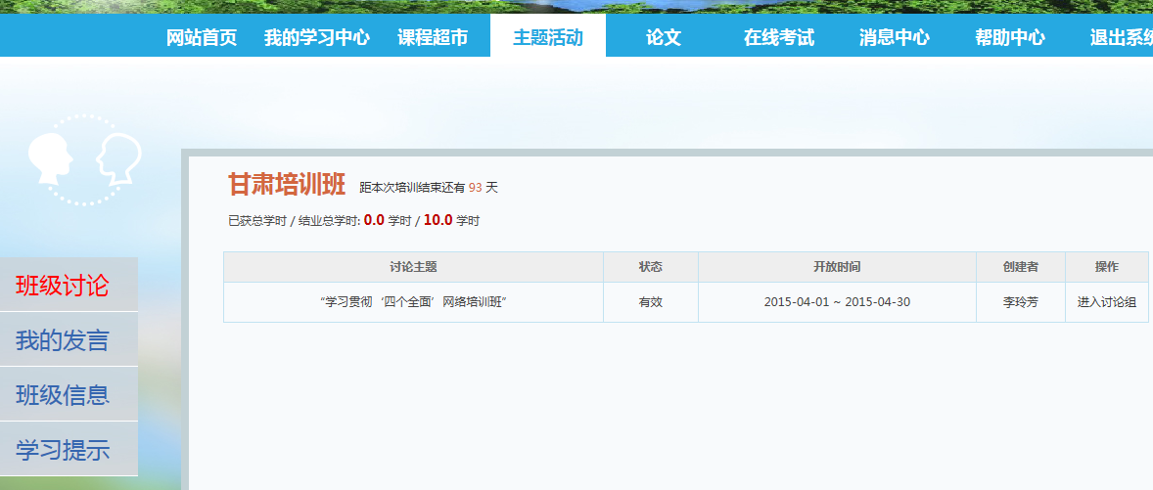

3. 讨论页面点击“发言”可以回复讨论组主题；点击单条信息的“回复”可以回复他人。点击“只看ta的回复”可以只查看此人的回复；蓝色字体是讨论的主题。

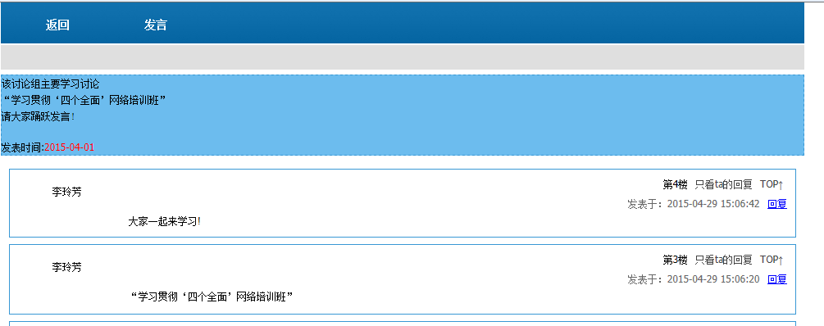

4．“我的发言”可以查看自己的发言和别人@自己的发言。

